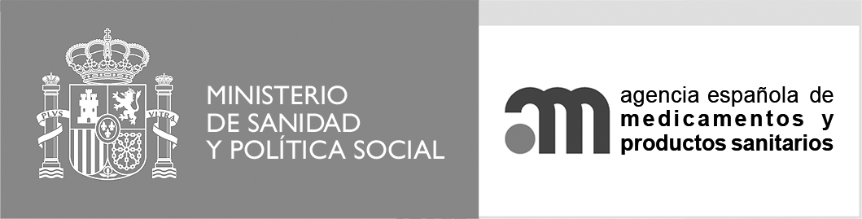

ANEXO IV

DECLARACIÓN RESPONSABLE DE LA ENTIDAD, ACREDITATIVA DE DISPOSICIÓN DE ESTRUCTURA Y CAPACIDAD ORGANIZATIVA PARA AFRONTAR LA ACTIVIDAD OBJETO DE SUBVENCIÓN, Y DE INDEPENDENCIA CON RELACIÓN A LAS COMPAÑÍAS DEL SECTOR REGULADO POR LA AGENCIA ESPAÑOLA DE MEDICAMENTOS Y PRODUCTOS SANITARIOS

Datos de identificación de la entidad solicitante y de su representante legal:

D/Dª
D.N.I.
.
Representante legal de:

.

En relación con la solicitud de subvenciones convocada por resolución de:
……………………………………….

DECLARO:

a) La Entidad a la que represento cuenta en la actualidad, o está en condiciones de disponer, de la suficiente estructura y capacidad de gestión para la realización de la actividad sobre la que se pretende obtener la subvención.

b) Igualmente, la entidad solicitante carece de vinculaciones con las Compañías de los sectores regulados por la Agencia Española de Medicamentos y Productos Sanitarios, que cuestionen su independencia.

c) A los efectos del apartado b) anterior, existe la plena disponibilidad para la aportación de cuanta documentación sea requerida por la Agencia Española de Medicamentos y Productos Sanitarios.

…………… a …… de ……...…….. de ……….

(Firma del representante legal)

